福建省轻工工艺品进出口商会 福建省陶瓷树脂工艺品出口基地商会
信 息 简 报
2013年第14期 (总第48期) 2013年8月23日

日用陶瓷出口企业应如何正确看待欧盟对我日用陶瓷
反倾销终裁结果

【本报讯】 2012年2月16日欧盟发起的对原产于中国的陶瓷厨餐具反倾销案，经过15个月的调查，于2013年5月16日作出终裁，我58家参与应诉的会员企业获得了17.9%的税率，而未应诉企业的税率则为36.1%。
在此，我们提醒企业，对于本案的裁决结果大家应保持平常心态，应以巩固和正常发展欧盟市场为目标，防止欧盟采取进一步的措施。一是防止欧盟发起“反规避”调查。欧盟一直很重视反规避调查，2004年3月在新修订的法规中明确规定了四种行为规避：①对产品做一些不改变根本特性的修改，使其使用其他不征收反倾销税的海关编码；②通过第三国转口；③通过出口国获得分别税率较低的企业出口；④出口零部件，在欧盟或第三国组装。二是防止欧盟发起“反吸收”调查。所谓吸收，是指在进口国已对某一产品征收反倾销税的情况下，出口商采取低报出口价格的方法减轻进口商因承担反倾销税产生的负担。如果经过调查证实确实存在吸收行为，调查机关可以对有关出口商征收一个反吸收的税率。

欧亚经济委员会对进口瓷质餐具作出保障措施终裁

2013年8月2日，欧亚经济委员会对进口瓷质餐具作出保障措施终裁：2011年，瓷质餐具的进口量比重比2009年增长了75.1%，2012年上半年同比增长12.2%，而且进口产品对国内产业造成了严重损害，因此裁定对涉案产品征收为期3年的保障措施税，第一年为1479美元/吨，第二年为1035.3美元/吨，第三年为591.6美元/吨，该措施自2013年9月正式实施。涉案产品海关编码为6911.10.000.0（该案于2012年9月立案调查）。
（来源：中国贸易救济信息网）

巴西对我陶瓷餐具反倾销公布初裁结果

【本报讯】据中国陶瓷工业协会消息，7月29日，巴西公布对原产自中国的陶瓷餐具反倾销初裁结果，即自7月30日起至终裁前，对被抽样及其关联企业征收1.34-4.66美元/公斤不等的临时反倾销税，对案件调查初期巴方确认的近千家中国出口企业执行3.07美元/公斤的临时反倾销税，对全国其他企业执行4.66美元/公斤的临时反倾销税。
据中国陶瓷工业协会相关负责人透露，去年12月26日，巴方正式公布对我国陶瓷餐具启动反倾销调查，全国涉案金额超7000万美元，共有1000多家陶瓷出口企业受到波及。该案巴西对中国企业应诉抽样共有9家，其中只有3家企业应诉被正式受理，4家贸易公司没有应诉，1-2家企业因应诉材料不符合巴西规定被拒。此次所征惩罚性税率将给出口巴西的中国企业致命打击，由于巴西消费不高，中国出口到巴西的陶瓷餐具多以白瓷、炻瓷为主，价格便宜，利润率低，除了少量附加值高的产品外，一般售价都在几美分到2美元之间。这就相当于企业要承担高达230%以上的惩罚性税率，很多出口企业将不得不考虑退出巴西市场。
虽然该案件我省涉案金额只有80万美元，但巴西作为我行业外贸新兴市场，商会仍积极组织企业向巴方调查机关提交了利害关系方申请书，争取被列入巴方承认的与该案有利害关系的出口商名单，以在其征收反倾销税时能享受被抽样调查企业加权平均税率。我商会共有28家会员企业向巴方提交了申请，但是否全部获得巴方调查机关承认并列入名单，仍有待律师事务所与巴方调查机关进一步了解和确认。

2014-2015国际家居设计潮流趋势巡讲即将隆重举行

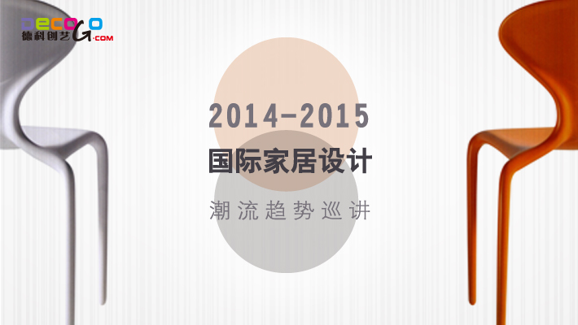
德科创艺资源网将于8月底推出今年度专业重磅举措——举行面向家居行业的2014-2015国际家居设计潮流趋势巡讲。德科创艺倾力打造的这一巡讲，融合了德科专业团队近年对于全球设计潮流趋势的精准判读经验，将由德科创艺资源网创意总监Ron Hendricks为业界人士专业呈现。
据悉，巡讲中将前瞻性进行的设计潮流趋势预测内容丰富，包括设计理念、元素运用、材质选择、效果把握、色彩偏好等方面，不仅传达全行业最关心的关键信息，还将进行全方位深入讲解与分析。德科创艺负责人指出，由于语言障碍、信息通道不畅等原因，国内家居企业经常不能及时接触到最新鲜的国外各种机构发布的潮流趋势信息。德科创意近年一直致力于将自己搭建成海外信息直达国内的桥梁，希望更多企业知悉相关最新趋势信息，在设计上少走弯路、在开发新产品上事半功倍。
由于这种跨年度的设计潮流趋势巡讲广受家居行业人士的欢迎，德科近年采用每年定期举办的方式，“一地一场”巡讲于全国各地。此次巡讲就吸引了众多合作方，包括多地官方主管单位及民间协会组织，其中包括福建轻工工艺品进出口商会、福建省陶瓷树脂工艺品进出口基地、闽侯县工艺品同业公会、浙江省仙居县经贸局、浙江工艺礼品共性技术服务平台等。由于一地仅安排一场免费巡讲，名额十分紧俏，请尽早提前预订。
相关详情请联系： 全国热线：4006-020-160 咨询电话：020-89048511-8016
或-8017 或登录德科创艺资源网www.decogo.com
（来源：德科创艺）

德科创艺即将高规格组建“美国家居业创新商务考察团”

家居行业发展的蓝海何在？闭门苦思不如远走探访。严峻的经济形势下，许多中国家居行业人士正在积极“走出去，多学习”，寻求拓展商务的新思路。日前，计划于今年9月初组建为期两星期的“德科创艺‘美国家居业创新商务考察团’”，引致不少家居行业精英人士踊跃报名，证实了这一趋势。
此次考察团以高规格组建，设置有顶尖企业高层交流和名校培训，以期达到考察美国家居业现状，探寻未来行业发展的目的。为期两周的行程横跨美国东西海岸，考察包括华盛顿、纽约、达拉斯、拉斯维加斯以及洛杉矶等美国各大城市的商业投资环境。
德科创艺此次牵线美国顶尖家居企业高层（包括Michaels、Ross、Costco、Wal-Mart等全球性公司），与考察团成员进行面对面协商交流，传授美国家私业品牌运营与策划、发展趋势及新产品、新技术、新工艺，并探讨合作的可能。此次的考察亮点，还在于与名校联手，安排了UCLA（加州大学洛杉矶分校）举办的家居业创新管理学习。为让考察团成员更好了解美国企业、社会是如何有序运作的，及如何开拓美国市场的途径与方法，还特邀当地华商探讨商务发展。
不仅是旅游观光，更是走进海外市场、贴身观察消费趋势，这种为行业人士度身定做的商务考察团，越来越受欢迎。
（来源：德科创艺）

─────────────────────────────
地址：福建省泉州市丰泽区城东街道办事处综合楼三楼（邮编362011）
电话：0595-22686788 传真：0595-22686799
网址：www.fjlaa.com www.fjcpc.com 邮箱：fjlaa@fjlaa.com
─────────────────────────────

